Asmara-Massawa, tre stagioni in due ore
Pubblicato da Marilena Dolce

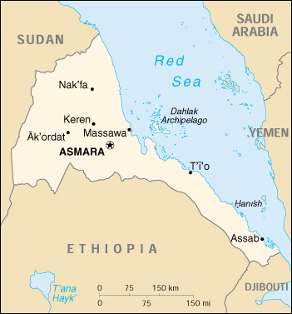
L’Eritrea si trova nella parte settentrionale del Corno d’Africa e confina con il Sudan a ovest, con l’Etiopia a sud, con Gibuti a sud est. L’est e il nordest del paese sono delimitati dalla costa sul Mar Rosso, di fronte all’Arabia Saudita e allo Yemen. Fa parte dell’Eritrea l’arcipelago delle Isole Dahlak.
L’Eritrea è un piccolo paese (circa 124 kmq) con una sorprendente varietà geografica, dall’infuocato deserto della Dancalia, alla fresca ed eterna primavera dell’altopiano, dalle calde coste del Mar Rosso alle montagne alte più di 2.500 metri.
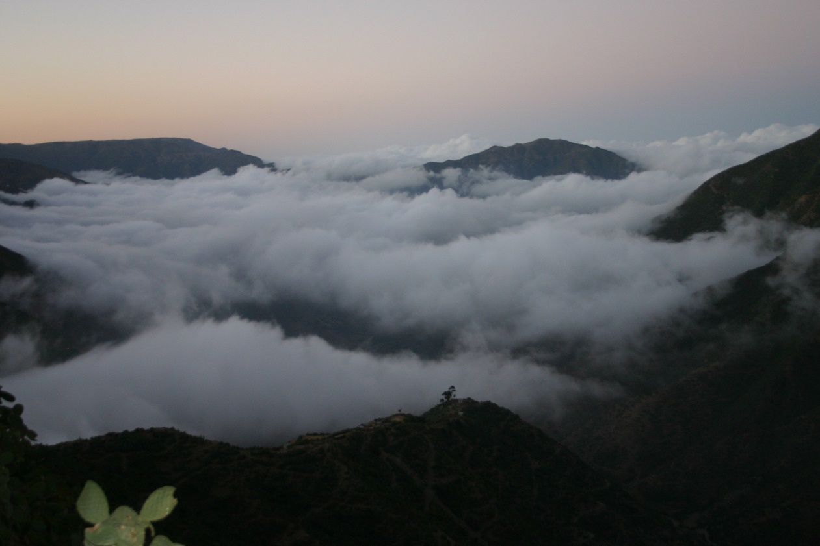
La strada che collega la capitale Asmara, elegante e tranquilla città dell’altopiano a Massawa, torrido centro portuale nella regione meridionale del Mar Rosso, è una tortuosa e bellissima linea d’asfalto lunga poco più di cento chilometri.
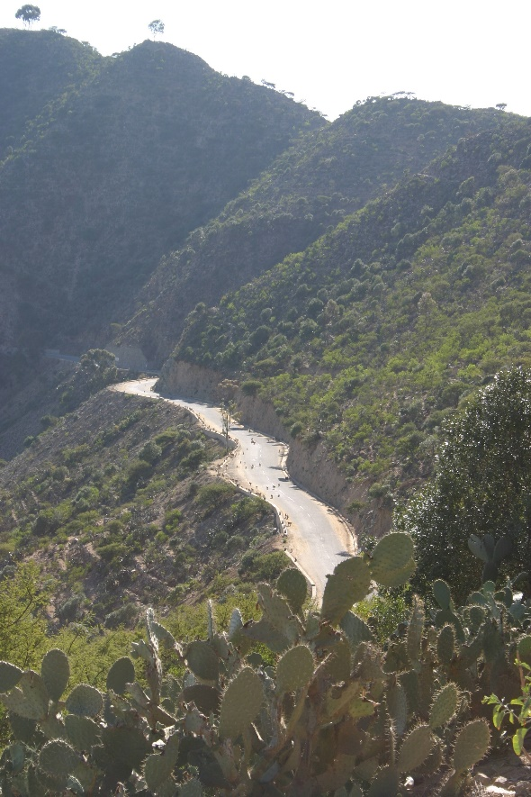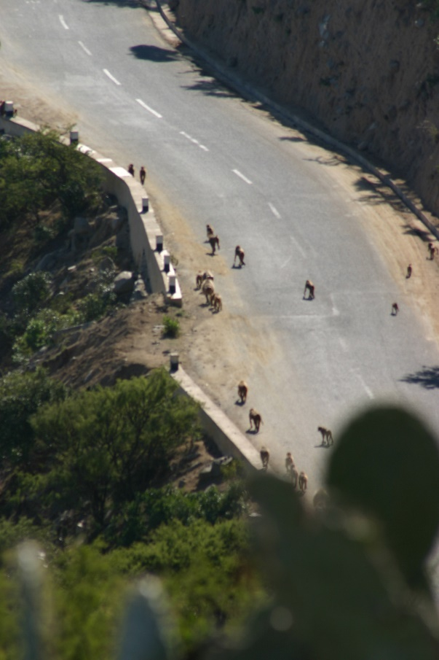
I veicoli non disturbino il cammino delle scimmie

“Una strada, tre stagioni in due ore” recita l’azzeccato slogan che invita il turista a percorrere quel tragitto in macchina o pullman, senza farsi intimorire da un tracciato che corre accanto alla ferrovia snodandosi veloce tra gole e valloni, verso il bassopiano.
La ferrovia e la strada che la costeggia nascono grazie al lavoro e alla capacità ingegneristica dei coloni italiani che desideravano realizzare strutture per incrementare il traffico delle merci.
Un punto particolarmente difficile, si temeva impossibile, per far arrampicare con successo il treno verso l’altopiano, dà al luogo il nome simbolico di “Sc hg ri nì” che significa “qui c’è un problema,” naturalmente risolto.
Non tento neanche di descrivere la strada… su cento chilometri di percorso ci saranno varie centinaia di curve, praticamente la strada è tutta una curva. Per di più la stretta carreggiata sterrata cosparsa di ghiaino e pietrisco friabile, corre sempre lungo il precipizio, senza parapetti e guardrail…ogni chilometro svela nuove visioni, dietro ogni montagna spunta un diverso paesaggio. A mano mano che avanziamo vediamo comporsi sotto i nostri occhi sempre nuovi panorami, quasi che la terra esibisse la sua varietà di bellezza desiderosa di abbagliarci con il suo splendore,
così scrive Ryszard Kapuscinki in “Ebano”.
Autobus, pullman e camion utilizzano ancora, grazie all’indiscutibile capacità di manutenzione e riparazione eritrea, gli storici motori Fiat 618, versione coloniale, prodotti nel 1934 per le forze armate italiane, in previsione della Compagna d’Africa.
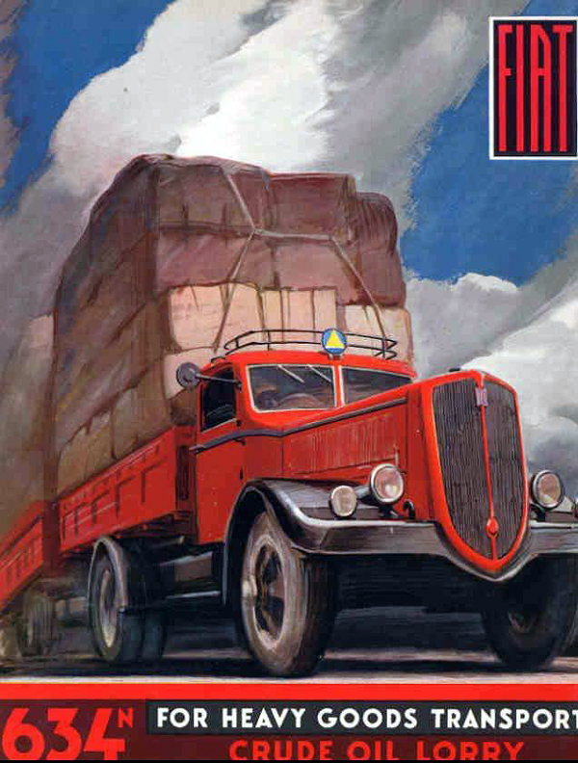
Temperatura e vegetazione mutano dall’altopiano verso la costa e, man mano che si scende, il caldo, quello del deserto, attanaglia al punto che neanche la velocità dell’ultimo rettilineo prima di Massawa, riesce a ingannare sul clima “africano”.
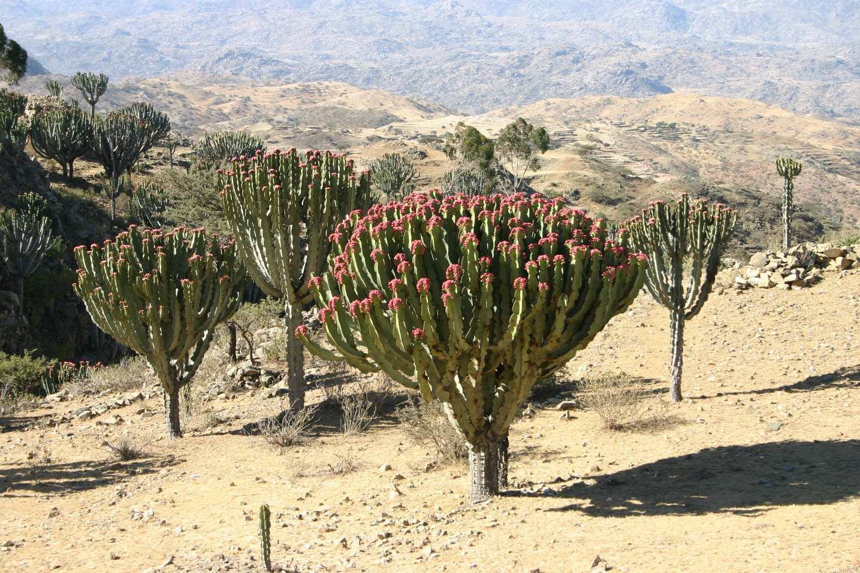
Il ponte di Dogali, voluto dal Generale Menabrea annuncia con le arcate in cemento armato e la curiosa scritta in piemontese “custa lon ca custa” (costi quel che costi) che il nostro percorso è terminato e stiamo per entrare a Massawa, città arabo-ottomana che ha conservato i segni dell’Italia coloniale.
